# 实验六：Matplotlib数据可视化

**【实验目的】**

1. 掌握Matplotlib库的使用；
2. 能够使用Matplotlib进行简单的数据可视化处理。

**【实验内容】**

1. 使用Matplotlib绘制特定函数的曲线图；
2. 获取并绘制传感器数据的图像；

**【预备知识】**

1. Matplotlib库
2. Python编程基础

**【实验设备】**

1.硬件：PC机

2.软件：python3开发环境

**【实验步骤】**

1. 打开实验8数据.txt文件，并将数据保存在data中，其中每一列表示一个班级的某一门课的成绩，共有四门课，每个班共有100人。
2. 统计出每个班的各个分数段的人数，包括60分以下，60到70分，70到80分，80到90分，90到100分，1班的保存在数组y1中，如y1=[5,15,35,20,22,3]，表示1班60以下的有5人，60到70分的有15人；
3. 绘制出1班的各分数段人数分布柱状图：

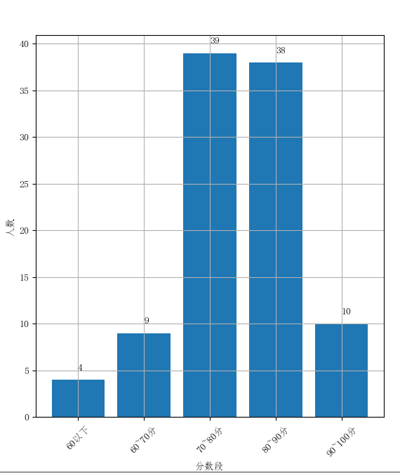

1. 绘制出1班的各分数段人数占比分布饼图：

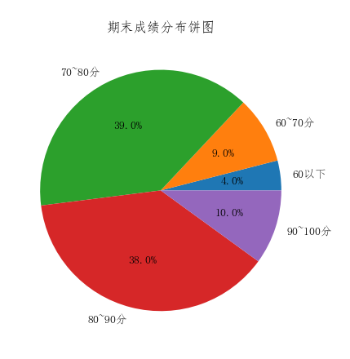

1. 绘制出1到4班的分数分布柱状图：

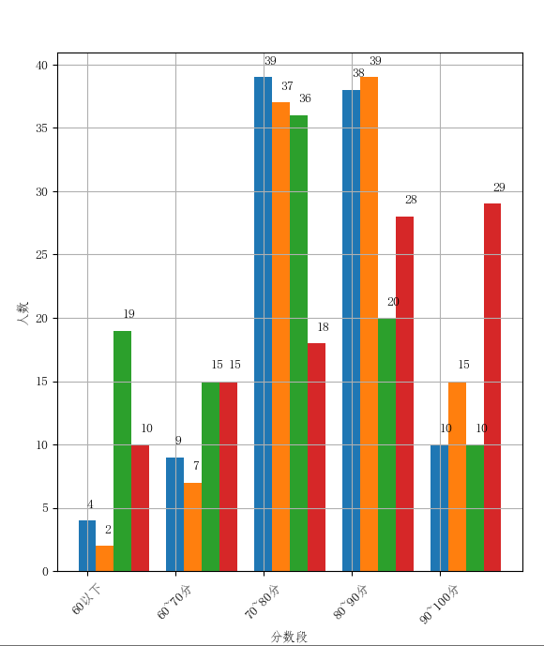

1. 绘制出1到4班的分数分布箱线图：

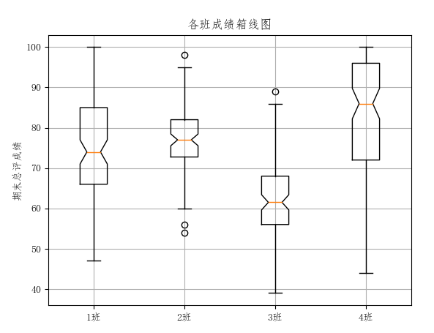

1. 将1班的各分数段人数绘制成最接近如下图形的绘图：（在一张图上使用plt.plot和plt.bar两个函数绘制，同时使用plt.text添加数值）

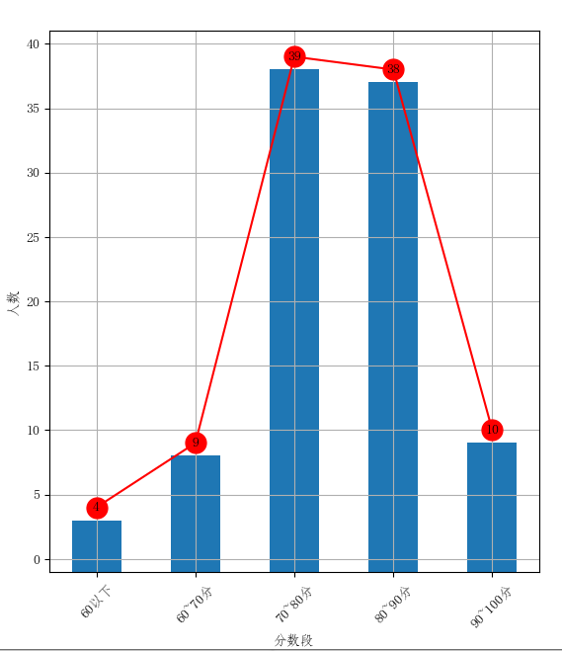

1. 使用对子图的绘制方式，得到最接近如下图形的绘图：

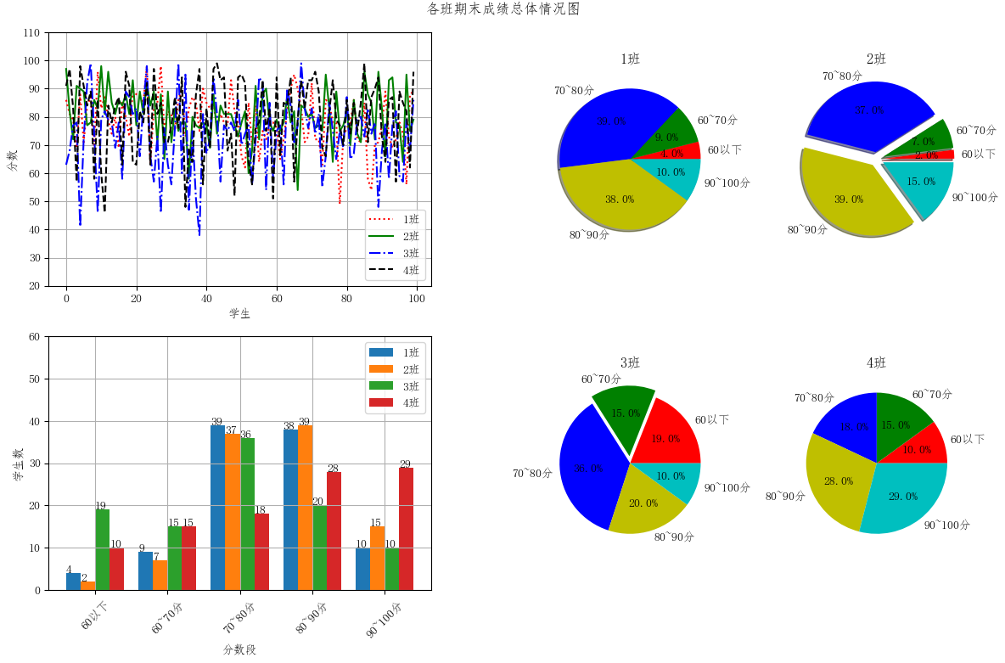

1. 在matplotlib官网找到如下类型绘图的例程，并绘制修改例程绘制出最接近下图的绘图：

